**Projektas**

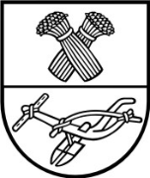

**PANEVĖŽIO RAJONO SAVIVALDYBĖS TARYBA**

**SPRENDIMAS**

**DĖL PRITARIMO PANEVĖŽIO RAJONO SAVIVALDYBĖS (LIETUVA), POLTAVOS REGIONINĖS KARINĖS (VALSTYBĖS) ADMINISTRACIJOS (UKRAINA) IR POLTAVOS REGIONINĖS KARINĖS (VALSTYBĖS) ADMINISTRACIJOS KULTŪROS IR TURIZMO DEPARTAMENTO (UKRAINA) KETINIMŲ BENDRADARBIAUTI PROTOKOLO PROJEKTUI IR JO PASIRAŠYMUI**

2023 m. rugsėjo 28 d. Nr. T-

Panevėžys

Vadovaudamasi Lietuvos Respublikos vietos savivaldos įstatymo 27 straipsnio 2 dalies   
18 punktu ir Panevėžio rajono savivaldybės vardu sudaromų sutarčių pasirašymo tvarkos aprašo, patvirtinto Panevėžio rajono savivaldybės tarybos 2008 m. spalio 16 d. sprendimu Nr. T-207 „Dėl Panevėžio rajono savivaldybės vardu sudaromų sutarčių pasirašymo tvarkos aprašo patvirtinimo“, 3.4 papunkčiu bei 5 punktu, Savivaldybės taryba nusprendžia:

1. Pritarti Panevėžio rajono savivaldybės (Lietuva), Poltavos regioninės karinės (valstybės) administracijos (Ukraina) ir Poltavos regioninės karinės (valstybės) administracijos Kultūros ir turizmo departamento (Ukraina) ketinimų bendradarbiauti protokolo projektui (pridedama).
2. Įgalioti Savivaldybės merą pasirašyti, pakeisti ar nutraukti 1 punkte nurodytą ketinimų bendradarbiauti protokolą.

Miglė Bražėnienė

2023-09-14

**PANEVĖŽIO RAJONO SAVIVALDYBĖS ADMINISTRACIJOS**

**INVESTICIJŲ IR UŽSIENIO RYŠIŲ SKYRIUS**

Panevėžio rajono savivaldybės tarybai

**SAVIVALDYBĖS TARYBOS SPRENDIMO „DĖL PRITARIMO PANEVĖŽIO RAJONO SAVIVALDYBĖS (LIETUVA), POLTAVOS REGIONINĖS KARINĖS (VALSTYBĖS) ADMINISTRACIJOS (UKRAINA) IR POLTAVOS REGIONINĖS KARINĖS (VALSTYBĖS) ADMINISTRACIJOS KULTŪROS IR TURIZMO DEPARTAMENTO (UKRAINA) KETINIMŲ BENDRADARBIAUTI PROTOKOLO PROJEKTUI IR JO PASIRAŠYMUI“ PROJEKTO AIŠKINAMASIS RAŠTAS**

2023 m. rugsėjo 14 d.

Panevėžys

1. **Sprendimo projekto tikslai ir uždaviniai**

Sprendimo projekto tikslas – užmegzti bendradarbiavimo ryšius ir pasirašyti ketinimų bendradarbiauti protokolą su Poltavos regionine karine (valstybės) administracija (Ukraina) bei Poltavos regioninės karinės (valstybės) administracijos Kultūros ir turizmo departamentu (Ukraina).

Poltavos regioninės karinės (valstybės) administracijos Kultūros ir turizmo departamento (Ukraina) direktorė Iryna Udovičenko, lydėdama Poltavos vaikų ir jaunimo organizacijos atstovus į Lietuvos ir Ukrainos jaunimo mainų stovyklą Panevėžio rajone, lankėsi Panevėžio rajono savivaldybėje 2023 m. liepos 1–8 d., dalyvavo LR Valstybės dienai skirtuose renginiuose, domėjosi kultūros įstaigų veikla, todėl kartu apsvarstyta galimybė ir ateityje tęsti bendrų projektų kultūros bei turizmo srityse įgyvendinimą. 2023 m. rugsėjo 6 d. gautas raštas iš Poltavos regioninės karinės (valstybės) administracijos, kad pritariama šiai bendradarbiavimo iniciatyvai.

Poltavos regionas – kultūrinių ir dvasinių papročių centras, literatūrinės ukrainiečių kalbos, tradicinės siuvinėjimo, keramikos, audimo lopšys, garsėjantis istoriniais įvykiais ir išskirtiniu visų meno rūšių kultūros paveldu, pagrįstai vadinamas Ukrainos dvasiniu lopšiu. Unikalus nacionalinio dvasingumo ir ukrainiečių kultūros lobynas regione saugomas galingos kultūros infrastruktūros dėka.

Poltavos regioninės karinės (valstybės) administracijos Kultūros ir turizmo departamentas koordinuoja šių kultūros ir meno įstaigų veiklą:

* dviejų profesionalių teatrų (Poltavos regioninio muzikinio dramos teatro ir Poltavos regioninio akademinio lėlių teatro);
* dviejų koncertinių organizacijų (Poltavos regioninės filharmonijos ir Poltavos akademinio simfoninio orkestro);
* dviejų aukštųjų dailės mokyklų (Poltavos menų kolegijos ir Hadiačo kultūros ir menų kolegijos);
* dviejų bibliotekų (Poltavos regioninės mokslinės bibliotekos ir Poltavos regioninės jaunimo bibliotekos);
* trijų muziejų (Poltavos kraštotyros muziejaus, istorinio ir kultūrinio muziejaus „Bilskas“ bei Nacionalinio muziejaus);
* regioninio meno ir kultūros ugdymo įstaigų metodinio biuro;
* Poltavos regiono tarybos Regioninio liaudies meno ir kultūrinio bei edukacinio darbo centro.

Be to, regiono filialų tinklą sudaro 785 klubų įstaigos, 694 bibliotekos, 43 meno mokyklos, 42 muziejinės įstaigos, 3 koncertinės organizacijos, 2 teatrai, 6 kultūros ir poilsio parkai, 1 kino teatras. Iš viso Poltavos regione veikia 1 576 kultūros ir meno įstaigos.

Poltavos regiono kurorto ir turizmo infrastruktūrą sudaro 12 gydyklų ir 9 rekreacinės zonos bei daugiau nei 120 apgyvendinimo įstaigų. Regione yra 74 kaimo „žaliojo“ turizmo sodybos.

Ukrainos žmonių nematerialusis kultūros paveldas yra neatskiriama pasaulio kultūros lobyno dalis. Tai regioninio ir vietos kultūrinio tapatumo išraiška, prisidedanti prie turizmo plėtros ir tarptautinio šalies pripažinimo. Poltavos kraštas turi unikalių žodinio liaudies meno, ritualų ir tradicinių amatų tradicijų. Šio regiono vizitinė kortelė – į Nacionalinį nematerialiųjų vertybių sąrašą įtraukta vyšyvanka ir Rešetylivkos regiono siuvinėjimo būdas bei Opišnios meistrų keramika.

Šiuo Savivaldybės tarybos sprendimu siūloma pritarti trišaliam Panevėžio rajono savivaldybės (Lietuva), Poltavos regioninės karinės (valstybės) administracijos (Ukraina) ir Poltavos regioninės karinės (valstybės) administracijos Kultūros ir turizmo departamento (Ukraina) ketinimų bendradarbiauti protokolo sudarymui ir įgalioti Savivaldybės merą jį pasirašyti, pakeisti ar nutraukti.

1. **Siūlomos teisinio reguliavimo nuostatos ir laukiami rezultatai**

Sprendimo projektas parengtas vadovaujantis Lietuvos Respublikos vietos savivaldos įstatymo 27 straipsnio 2 dalies 18 punktu, 33 straipsnio 3 dalies 5 punktu ir Panevėžio rajono savivaldybės vardu sudaromų sutarčių pasirašymo tvarkos aprašo, patvirtinto Panevėžio rajono savivaldybės tarybos 2008 m. spalio 16 d. sprendimu Nr. T-207 „Dėl Panevėžio rajono savivaldybės vardu sudaromų sutarčių pasirašymo tvarkos aprašo patvirtinimo“, 3.4 papunkčiu ir 5 punktu. Teisės aktų keisti nenumatoma.

Laukiami rezultatai – sudarytos sąlygos tarptautiniam bendradarbiavimui su Poltavos regioninės karinės (valstybės) administracijos Kultūros ir turizmo departamentu (Ukraina) kultūros bei turizmo srityse.

1. **Lėšų poreikis ir šaltiniai**

Tikslaus lėšų poreikio šiuo metu įvertinti negalima.

1. **Kiti reikalingi pagrindimai, skaičiavimai ar paaiškinimai**

Antikorupcinis sprendimo projekto vertinimas nereikalingas.

Vedėja Miglė Bražėnienė

PRITARTA

Panevėžio rajono savivaldybės tarybos

2023 m. rugsėjo 28 d. sprendimu Nr. T-

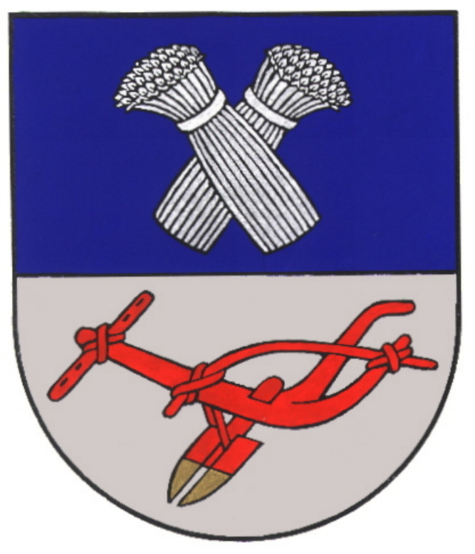 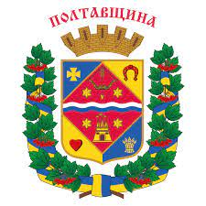

**KETINIMŲ BENDRADARBIAUTI PROTOKOLAS Nr.** *(projektas)*

Panevėžio rajono savivaldybė (Lietuva), atstovaujama Savivaldybės mero Antano Pociaus, Poltavos regioninė karinė (valstybės) administracija (Ukraina), atstovaujama Poltavos regioninės karinės (valstybės) administracijos vadovo Dmytro Lunin ir Poltavos regioninės karinės (valstybės) administracijos Kultūros ir turizmo departamentas (Ukraina), atstovaujamas Departamento direktorės Irynos Udovičenko, toliau vadinami Šalimis, atsižvelgdami į bendrą siekį sudaryti palankias sąlygas regionų plėtrai ir draugiškų ryšių tarp Šalių stiprinimui, sudarė šį ketinimų bendradarbiauti protokolą (toliau – Protokolas).

**I SKYRIUS**

**BENDRADARBIAVIMO PAGRINDAI**

1. Šalys plėtoja draugiškus ir pagarbius santykius. Bendradarbiavimas grindžiamas lygybės, partnerystės ir abipusės naudos pagrindais.

2. Šalys susilaiko nuo bet kokių veiksmų, kurie galėtų sukelti ekonominės žalos kuriai nors Šaliai. Kiekviena Šalis iš anksto praneša kitai Šaliai apie planuojamus sprendimus, kurių priėmimas gali turėti įtakos kitos Šalies teisėms ir teisėtiems interesams.

3. Šalys bendradarbiauja pagal galiojančius Šalių įstatymus ir Protokolo nuostatas.

**II SKYRIUS**

**BENDRADARBIAVIMO SRITYS**

4. Vadovaudamosi šiuo Protokolu, Šalys įsipareigoja kurti bei plėtoti abipusius bendradarbiavimo ryšius kultūros ir turizmo srityse abiem Šalims priimtinais būdais:

4.1. prisidėti skatinant bendradarbiavimą tarp Panevėžio rajone (Lietuva) ir Poltavos regione (Ukraina) veikiančių kultūros, turizmo ir meno įstaigų, įskaitant meno kolektyvų ir grupių mainus, dalyvavimą kultūros, turizmo mugėse, parodose, bendruose projektuose ir kituose renginiuose bei veiklose;

4.2. keistis informacija, gerąja patirtimi, vystyti ir organizuoti bendrų idėjų kultūros bei turizmo srityse įgyvendinimą;

4.3. siekti sudaryti palankias sąlygas kultūros ir turizmo sričių darbuotojų mokymui, įgūdžių tobulinimui bei gebėjimų stiprinimui.

**III SKYRIUS**

**BENDRADARBIAVIMO SUBJEKTAI**

5. Šalių bendradarbiavimo subjektai pagal šį Protokolą yra Panevėžio rajono savivaldybė (Lietuva), Poltavos regioninė karinė (valstybės) administracija (Ukraina), Poltavos regioninės karinės (valstybės) administracijos Kultūros ir turizmo departamentas (Ukraina), taip pat pagal šį Protokolą įvardytų Šalių įstaigos, kitos organizacijos, kurios vadovaujasi sutartimis, protokolais ir programomis, sudarytomis šio Protokolo pagrindu, ir veikia šiame Protokole apibrėžtomis kryptimis.

**IV SKYRIUS**

**PROTOKOLO VYKDYMO SĄLYGOS**

6. Šis Protokolas yra pagrindas sudarant bendradarbiavimo sutartis tarp Šalių ir neapima kiekvienos Šalies įsipareigojimų pagal sutartis, sudarytas su trečiosiomis šalimis, todėl negali būti naudojamas kaip priemonė Šalių sukeltos žalos atlyginimui ir negali trukdyti trečiųjų šalių įsipareigojimų įgyvendinimo užtikrinimui.

7. Nesutarimai dėl šio Protokolo nuostatų aiškinimo ir taikymo ar dėl įgyvendinimo sprendžiami konsultacijų ir derybų tarp Šalių būdu.

8. Siekiant įgyvendinti šio Protokolo nuostatas, taip pat stebėti susitarimų, protokolų ir programų įgyvendinimą, gali būti sudaryta nuolat veikianti lygiateisė abiejų Šalių atstovų koordinavimo grupė. Be to, esant būtinybei, gali būti vykdomos dvišalės konsultacijos ir derybos.

**V SKYRIUS**

**BAIGIAMOSIOS NUOSTATOS**

9. Šis Protokolas įsigalioja nuo jo pasirašymo dienos ir galioja 10 (dešimt) metų.

10. Jeigu pasibaigus Protokolo galiojimo terminui Šalys ir toliau jį vykdo, Protokolas pripažįstamas atnaujintu tomis pačiomis sąlygomis tokiam pačiam terminui.

11. Protokolas gali būti nutrauktas atskiru Šalių susitarimu apie tai ne vėliau kaip prieš  
2 mėnesius raštu informavus kitą Šalį.

12. Protokolo galiojimo laikotarpiu abipusiu susitarimu Šalys jį gali pakeisti ir papildyti nekeisdamos esamų įsipareigojimų. Pakeitimai ir papildymai įsigalioja po jų patvirtinimo atitinkamais dvišaliais protokolais.

13. Protokolas nėra privalomas ir nesukuria teisinių įsipareigojimų veikti tam tikru būdu, išskyrus Šalių pareigą sąžiningai veikti viena kitos atžvilgiu.

14. Protokolas sudarytas trim egzemplioriais, kiekvienas lietuvių, ukrainiečių ir anglų kalbomis, turinčiais vienodą teisinę galią, po vieną kiekvienai Šaliai. Nesutarimų dėl šio Protokolo teksto aiškinimo atvejais remiamasi Protokolo tekstu anglų kalba.

Panevėžio rajono savivaldybė Poltavos regioninė karinė (valstybės) administracija

Lietuva Ukraina

Savivaldybės meras Poltavos regioninės karinės (valstybės)

administracijos vadovas

Antanas Pocius Dmytro Lunin

Data Data

Poltavos regioninės karinės (valstybės) administracijos

Kultūros ir turizmo departamentas

Ukraina

Departamento direktorė

Iryna Udovičenko

Data